Лабораторная работа №5.
Тема «Организация циклических вычислений»

Задание 1.
Составить программу решения одной из следующих задач.
1. Даны положительные действительные числа a, x, ε (в программе дать имя eps). В последовательности y₀, y₁, y₂,..., образованной по закону:
y₀=a;...
y_{i}=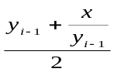, при i=1,2,...
найти первый член y_{n}, для которого выполнено неравенство ⎢y_{n}- y_{n-1} ⎢< ε. Сравнить полученное значение y_{n} с результатом использования встроенной функции y=sqrt(x).
2. Пусть x₀=1;... | x_{k}=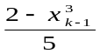, k=1,2,3,...
Найти первый член x_{n}, для которого выполнено неравенство ⎢x_{n}- x_{n-1}⎢< ε.
3. Вычислить 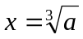для заданного значения а, используя рекуррентное соотношение:
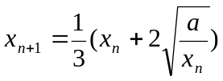; 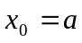
Процесс вычислений выполнять до тех пор пока не будет выполнено неравенство ⎢x_{n+1}-x_{n}⎢ < ε.
4. Для заданных чисел m и n вычислить число сочетаний 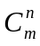 непосредственно:
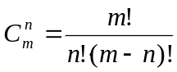 и по рекуррентной формуле: 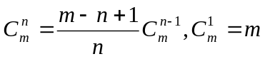;
5. Дано натуральное число m>1. Получить наибольшее целое n, при котором 4^{n}<m;
6. Найти сумму первых N чисел Фибоначчи;
7. Найти N-ое число Фибоначчи.

Задание 2.
Составьте программу без использования строковых переменных, которая разбивает число n на цифры и печатает их в столбик. Дополните программу для решения одной из следующих задач.
- Дано натуральное число n. Выбросить из записи числа n цифры 0 и 5, оставив прежним порядок остальных цифр. Например, из числа 59015509 должно получиться 919.
- Приписать по единице в начало и конец записи числа n.
- Переставить первую и последнюю цифры числа n.
- Поменять порядок цифр числа n на обратный.
- Выяснить, входит ли цифра 3 в запись числа n.
- Получить сумму m последних цифр числа n.
- Чему равна сумма его цифр?
- Сколько цифр в числе N?
Проследите исполнение программы в пошаговом режиме(F7), создав в Watch-окне (Ctrl+F7) список промежуточных величин задачи.

Задание 3.
Не используя стандартные функции (за исключением модуля), вычислить с точностью ε>0 (считать, что требуемая точность достигнута, если модуль очередного слагаемого меньше ε).
- y=e^{x}=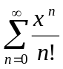  - y=cos(x)=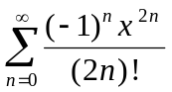  - y=sin(x)=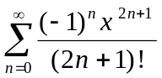  - y=ln(x+1)=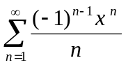 | - y=arctg(x)=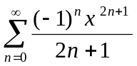  - y=sh(x)=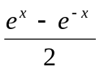=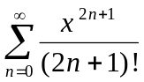  - y=ch(x)=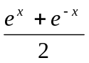=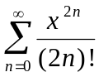
При вводе значений Х и ε>0 учитывайте, что в разложениях логарифма и арктангенса (ряды 5.4 и 5.5) значение Х должно быть по модулю меньше 1. Кроме того, значение ε должно быть достаточно маленьким (от 0.01 до 0.000001), а значение Х – таким, чтобы Вы могли проверить получившийся ответ, например π или π/2 для разложения синуса.
Дополните программу вычислением номера последнего слагаемого суммы и выведите на экран ответ в виде грамотной фразы на русском языке, например «После вычисления суммы 12 слагаемых разложения функции y=sin(x) в ряд Тейлора при х= 1,5707963 получилось 0,9999998 , что совпадает с теоретическим значением 1.0000 с точностью ε=0,000001». В данном предложении жирным шрифтом выделены значения переменных величин программы, которые должны быть либо введены в программу, либо вычислены в ней.

Задание 4.
Составьте программу для решения одной из следующих задач.
- Даны действительные числа x, y. (x>0, y>1). Получить целое число k (положительное, отрицательное или равное нулю), удовлетворяющее условию y^{k-1}≤x<y^{k}.
- Дано натуральное число n. Можно ли представить его в виде суммы двух квадратов натуральных чисел? Если можно, то указать все пары x, y таких натуральных чисел, что n=x²+y².
- Дано натуральное число n. Получить все простые делители этого числа.
- Натуральное число из n цифр является числом Армстронга, если сумма его цифр, возведенных в n-ую степень, равна самому числу (например, 153=1³+5³+3³). Получить все числа Армстронга, состоящие из трех и четырех цифр.
- Дано натуральное число n. Получить все пифагоровы тройки натуральных чисел, каждое из которых не превосходит n, т.е. все такие тройки натуральных чисел a, b, c, что a²+b² =c² (a<=b<=c<=n).
- Два натуральных числа называются дружественными, если каждое из них равно сумме всех делителей другого, кроме самого этого числа. Найти все пары дружественных чисел, лежащих в диапазоне от 200 до 300.
- Составить программу для подсчета количества "счастливых" шестизначных билетов, при исполнении которой работает не более 50000 арифметических команд.
- Дано натуральное число n. Получить и напечатать первые n строк треугольника Паскаля.
- Найти все простые несократимые дроби, заключенные между 0 и 1, знаменатели которых не превышают 7 (дробь задается двумя натуральными числами - числителем и знаменателем).

Дополнительные задания
- Написать программу, которая вводит три натуральных числа А,В,С и проверяет, принадлежит ли число С множеству M, заданному свойствами:
1). A и B принадлежит M;
2). если Х и У принадлежит M, то ХУ+Х+У также принадлежит M;
3). других элементов в M нет. (1 балл).
- (Задача времен огромной инфляции). Всю неделю бутылка чегонадо стоила К рублей, а пустая бутылка -L рублей. Компания собравшихся в понедельник вместе друзей имела первоначально N рублей и купила на все деньги чегонадо. Выпив все, они на следующий день сдали пустые бутылки и снова купили на все деньги чегонадо. Эта процедура продолжалась каждый день, пока была возможность. Какова должна быть минимальная сумма денег N, чтобы в пятницу вечером друзьям было что выпить? (1 балл).
- Дано натуральное число К, не превосходящее 2 000 000 000. Выписать все решения уравнения 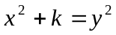 в натуральных числах, или выдать сообщение, что решений у данного уравнения нет. (1 балл).
- Даны два натуральных числа, каждое из которых не превосходит 30000. Составить программу их «умножения столбиком» (1 балл).
- Даны два натуральных числа, каждое из которых не превосходит 30000. Составить программу их «деления столбиком» (1 балл).
- Игра Баше. На столе лежит куча из N одинаковых предметов. Двое играющих по очереди берут себе любое количество предметов, но не более К. Выигрывает тот, кто возьмет последний предмет. Составить программу, при которой машина играет с человеком и выигрывает (сначала машина выбирает, за первого или за второго игрока она будет играть). (до 2 баллов в зависимости от качества оформления программы).
- На целочисленную числовую прямую выбросили двух одинаковых роботов-парашютистов. Каждый из них может выполнять команды: ШАГ ВЛЕВО, ШАГ ВПРАВО, ПОЛОЖИТЬ ПАРАШЮТ, проверять условие НАЙДЕН ПАРАШЮТ, НАЙДЕН РОБОТ, а также понимает конструкции ветвления и цикла ПОКА, в том числе и с составными условиями. При этом на каждое из 5 действий у робота уходит 1 такт. Какую программу должны были написать хозяева роботов для каждого из них, чтобы, независимо от начального положения, роботы встретились? ( 1 балл).

